eTwinning projekt MAAT 2

Staroegipatska matematika 2

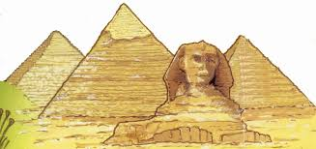

Ana Matkić, 7.a
OŠ Pušća

